- 管理概述
- 管理的概念与特征
- 管理的概念
管理——管理者在一定的环境下，为了实现特定的组织目标，动员和运用资源而进行的有计划、组织、领导和控制等社会活动。
管理具有的含义：
①管理是以管理者（个人形式和集体形式）为主体进行的活动；
②管理是在一定的环境（内部环境：组织性质、人员状况。外部环境：自然环境、社会环境）下进行的；
③管理是为了实现特定的目标（一切管理活动的共性）；
④管理需要动员和配置有效资源（人力、物力、财力；机会、时间、信息）；
⑤管理具有的基本职能（计划、组织、领导和控制）；
⑥管理是一种社会实践活动（管理者主观见之于被管理者客观的活动）。
- 管理的特征
管理的特性是由管理活动自身性质而产生和形成的特点。
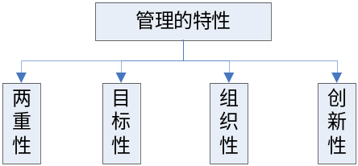
管理的两重性：
①生产力属性和生产关系属性；
②管理的科学性和艺术性。
管理的目标一般是特定组织和群体全体成员共同认同的目标，不是管理者或组织成员的个人目标，是特定组织和群体成员目标的共同部分，而不包括他们之间的不同部分。
管理目标在制定和实施过程中应具有先导性和现实可能性，同时需要一定弹性。
管理具有目标性，使得管理具有明确的活动和资源配置方向：
①具有激励被管理者积极性，增强其责任感得功能；
②具有创造和谐管理环境的作用，为管理者有效地检测管理绩效提供依据。
管理的组织性体现为管理的目标与组织的目标具有同一性。
组织的基本因素是人（管理者和被管理者），也包括各种物质资源、非物质资源和特定的规则因素。组织是管理的基础。
组织在管理中起着关键枢纽作用，是管理的核心要素。
管理具有相对稳定的形态和方式，但本质上具有不断创新的特性。
管理的创新性来源：
①管理的环境和条件的变化；
②管理因素的发展变化和管理方式的深化更新。
- 管理的职能与类型
- 管理的职能
20世纪初法国亨利·法约尔提出管理的五种职能：计划、组织、指挥、协调和控制。
20世纪50年代美国孔茨提出管理的五项职能：计划、组织、人员配备、指导和领导、控制。
20世纪30年代美国古利克提出七项职能：计划、组织、指挥、控制、协调、人事、沟通。
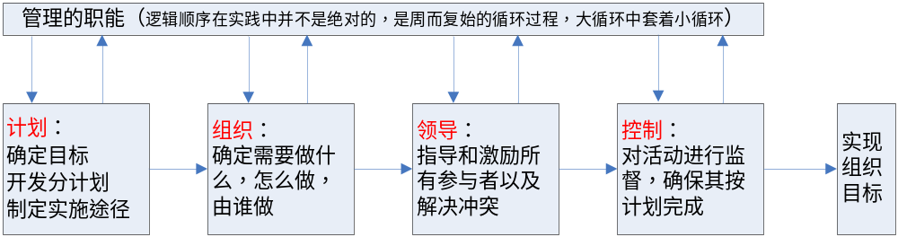
计划的管理的首要职能，计划工作的程序和内容如下：
①活动条件研究；②制定业务决策；③编制行动计划；
组织程序的具体程序和内容：
①设计组织；②人员配备；③组织变革；
管理者的领导职能是指指导和协调组织中的成员，包括：
①激励下属；②指导他们的活动；③选择最有效的沟通渠道；④解决组织成员之间的冲突。
控制包括：①对组织活动的纠正；②对目标和标准的修改；③重新制定。
控制过程包括：衡量组织成员的工作绩效→发现偏差→采取矫正措施。
控制在管理过程中起承上启下的作用。
- 管理的职能发展
从20世纪下半叶开始，决策和创新职能得到管理界的普遍重视。同时协调职能也受到重视。
创新是组织的活力之源，关系到组织的兴衰成败，是组织立于不败之地的法宝。
- 管理的类型
按照公共领域和非公共领域这两大领域及其主体组织形式，管理可分为公共管理和企业管理。
公共管理是以公共组织为依托，运用公共权力，为有效实现公共利益而进行的管理活动。
公共管理的特点：
①公共管理以公共利益的实现为目标；
②公共管理以公共组织为依托；
③公共管理过程是公共权力的运用过程；
④公共管理具有独占性；
⑤公共管理接受公众监督。
非政府组织：学校、研究机构、医疗保健机构、社区服务机构、文化团体、咨询机构、行业和部门协会、消费者协会等。
非政府组织划分为事业单位和公共服务性中介组织两类。
非政府公共组织具有受权于政府进行公共管理的特点，一般来说，不具最终强制性。
阶级社会中，公共权力本质上是统治阶级的权利。在我国。公共权利来源于全体人民的政治权利。
公共管理在运用公共权利进行公共管理的过程中，必须对公共利益的实现和权利的授予者承担公共责任，必须遵循法定的规范和规则。
在特定的范围内，公共利益只有一项。这决定了公共管理具有独占性。
公共管理的独占性的特点：
\ ①使得公共管理具有统一性，避免公共管理需要的公共资源配置的重复浪费；
②可能使得公共管理缺乏竞争而效率不佳、质量不高。
公共管理者有义务以法定的方式向社会公众报告工作和通报情况。
企业——以盈利为目的而进行生产和服务的组织。
企业管理的特点：
①企业管理目标相对单一；
②企业管理具有竞争性；
③企业管理具有典型的经济理性；
④企业管理权力来源于生产资料的所有权以及因此委托的经营管理权。
现代企业制度下，企业所有权和管理经营权分离，但是企业管理权仍来源于企业产权的拥有者。
- 管理者的职能与技能
- 管理者角色和类型
明茨伯格认为，管理者扮演着10种不同却是高度相关的角色。这10种角色可以组合成三个方面：人际关系、信息传递和决策制定。
人际关系方面：经理人员扮演挂名领导角色、联络者和领导者。
信息传递方面：经理人员扮演监听者、传播者和发言人的角色。
决策制定方面：经理人员扮演企业家、故障处理者、资源分配者和谈判者。并担任四个方面的任务：
①寻求机会、制定方案、从事变革，并对某些方案的设计进行监督；
②在组织面临重大的、出乎预料的故障时，采取补救措施；
③负责对组织的所有资源进行分配，做出或批准所有重大的组织的决定；
④代表组织参加外界的重要谈判。
管理者按其所处的层次划分：
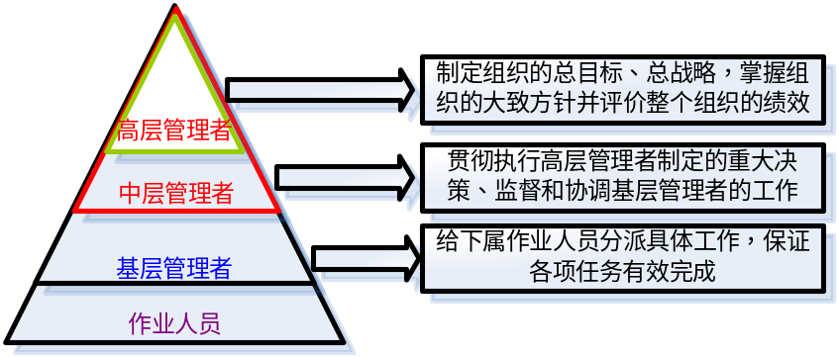
高层领导者花在计划、组织和控制职能的时间比基层管理者多。
基层领导者花在领导职能上的时间比高层领导者多。
就计划工作而言，高层领导者关心的是组织整体的长期战略规划，中层领导者偏重中期、内部的管理性计划，基层领导者更侧重于短期的业务和作业计划。
管理者按其领域划分：综合管理人员和专业管理人员。

- 管理者因具备的技能
管理者应具备的技能：技术技能、人际技能、概念技能。
概念技能包含一系列的能力：
①能够把一个组织看成一个整体的能力；
②能够识别某一领域的决策会对其他领域产生何种影响的能力；
③能够提出新想法和新思想的能力；
④能够进行抽象思维的能力。
各个层次的管理者都应该具备上面的三种技能，只是不同层次的管理者对这三个技能的要求程度有区别。
对技术性能一窍不通的人不能成为高层管理者，但那些在某一专业领域是专家而其他相关领域专业知识一无所知的人也绝不会成为一名称职的高级管理人员。
人际技能对高、中、基层管理者同等重要。

- 管理环境
- 环境对组织的影响
任何组织都不是独立存在、完全封闭的。
环境对组织有着重要的作用，环境的不断变化为组织的生存和发展提供新的机会，又对组织的生存造成某种威胁。
组织环境分成三大类：①一般或宏观环境；②具体或微观环境；③组织内部环境。

- 各种组织的一般环境
组织的一般环境分为：政治、社会文化、经济（直接决定着企业目前及未来的市场大小）、技术、自然等五个方面。
政治环境包括一个国家的社会制度、政府的方针、政策、法令等。
社会文化环境包括居民教育程度、文化水平（影响居民的需求层次）、宗教信仰、风俗习惯、审美观念、价值取向。
宏观经济环境：主要指一个国家的人口数量及其增长趋势、国民收入、国民生产总值和变化情况，以及国民经济水平发展水平和发展速度。
微观经济环境：主要指企业所在地区或所需服务地区消费者的收入水平、消费偏好、储蓄情况、就业程度等因素。

- 具体组织的特殊环境
影响行业内竞争结构及其强度主要有现有企业、潜在的竞争者、替代品制造商、原材料供应者以及产品用户等五种环境因素。
进入某个行业的难以程度通常受到下列因素的影响：①规模经济②产品差别③在位优势。

- 两种环境分析方法介绍
对环境进行管理的核心是环境中蕴含的不确定性。
识别环境不确定程度的方法：
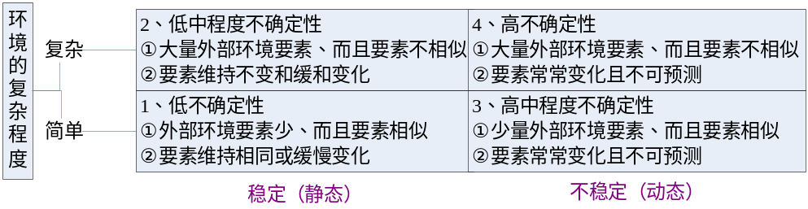
任何组织的经营过程，实际上市在内部环境、外部环境与经营目标三者之间寻求动态平衡的过程。
Swot分析是最常用的内外部环境综合分析的技术。 Swot分析是机会（opportunities）、威胁（threats）、优势（strength）、劣势（weakness）分析法的简称。
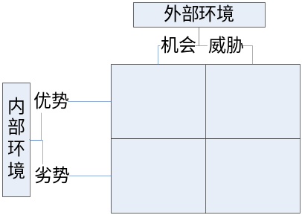
用swot分析矩阵进行管理环境分析的优点：
①它把内外部环境有机的结合起来，进而帮助人们掌握内外部环境之间的动态关系，及时的调整组织的经营策略，谋求更好的发展机会；
②它把错综复杂的内外部环境关系用一个二维平面矩阵反映出来，直观而且简单；
③它促使人们辩证的思考问题；
④swot分析可以组成多种行动方案供人们选择。
- 管理理论的发展
- 国内外早期的管理思想
公元前2000年，古代巴比伦颁布的《汉穆拉比大发典》，对个人财产保护方式、臣民应遵循的规范、货物贸易的原则、臣民之间的隶属关系、最低工资标准、家庭纠纷与犯罪的处理等的规定，都体现了管理的思想。
比较高一级的管理思想产生于希腊和罗马帝国时代。这些古代城市创建了进行政治、商业和军事活动的各种组织，特别是希腊人认识到了体力劳动的效率与劳动分工之间的关系。
公元前284年，古罗马建立了分明的中央集权的帝国，实行了一种把集权和分权相结合的连续授权制度。
到中世纪，管理实践和管理思想都有了很大的发展。
15世纪世界最大的工厂之一威尼斯兵工厂形成了包括体系相互制约和平衡原则的领导体制、生产过程的流水作业、人事和成本控制等具有某些现代管理特征的管理方式。
16世纪意大利的思想家和历史学家马基埃维利在《王子》一书中提出了著名的四项领导者原则：①领导者必须得到群众的拥护，权威来自群众；②领导者必须维持组织内的凝聚力；③领导者必须具备坚强的求生存的能力；④领导者必须具备崇高的品德和非凡的能力。

中国早期的管理思想：①儒家；②道家；③法家；④商家的经营管理。
儒家思想的核心：反映伦理道德的“仁、义、理、智、信”，其管理思想也贯穿这些精神。
道家管理思想的核心：无为而治。
法家管理思想的核心：法治。
商家是先秦至西汉前期的一个思想流派，商家的主要代表人物范蠡的学说“积著之理”。

18世纪中叶后的产业革命，把管理实践和管理思想推到了历史的一个新阶段。
英国古典经济学家亚当·斯密在《国富论》中阐述了劳动分工的作用：
①分工可以使劳动者专门从事一种简单的操作，从而提高劳动的熟练程度，增进技能；
②分工可以减少劳动者的工作转换，节约通常由一种工作转移到另一种工作所损失的时间；
③分工可以使劳动简化，可以使人们把注意力集中到一种特定的对象上，有利于发现比较简便的工作方法，有利于促进工作革新。
英国空想社会主义者罗伯特·欧文主张对人力资源进行投资，开辟了人际关系和行为管理理论的先河。
英国剑桥大学教授查尔斯·巴贝奇较早的将科学方法应用于管理实践，并进行了理论概括，成为科学管理的启蒙者。他的著作《机器与制造业经济学》。
19世纪下半叶，亨利·普尔提出了三条基本管理措施：
①组织是管理的基础；②通讯联系；③收集和编制资料。
- 古典管理理论
科学管理之父美国的泰勒的代表作《科学管理原理》主要体现在作业管理和组织管理两方面。
作业管理的主要内容：
①指定科学的管理方法，以代替过去的单凭工人经验作业的方法；
②科学的挑选并培训工人，使他们学会按最好的作业方法进行工作；
③实行激励性的差别计件工资制度。
组织管理的主要内容：
①计划职能和执行职能相分离；
②实行职能工长制；
③在管理控制上实行例外原则。
科学管理理论的其他代表人物：
①卡尔·乔治·巴斯，美国数学家，是泰勒最早、最亲密的合作者；
②亨利·甘特，美国管理学家、机械工程师，发明了掌握生产计划完成情况的作业指示图表——甘特图。提出了比差别计件工资制更优越的计件奖励工资制；
③吉尔布雷斯夫妇，美国工程师弗兰克·吉尔布雷斯与夫人心理学博士莉莲·吉尔布雷斯，为企业制定科学的劳动定额和工效学的形成奠定了基础，被称为“动作专家”；
④亨利·福特，美国福特汽车的创建人。为组织现代化生产提供了样板。
科学管理理论的历史地位：①科学管理理论的贡献；②科学管理理论的局限性。
科学管理理论的贡献：
①打破了只凭个人经验和个人判断管理企业的传统观念，为科学管理奠定了基础；
②强调实践对理论的作用，强调应在实践中运用管理技术和管理方法，强调应根据实际经济效果来决定具体管理方法的取舍；
③创造和发展了一系列有助于提高生产效率的技术和方法。
科学管理理论的局限性：
①用单纯的经济观点把人当做简单的“经济人”来对待，认为只要用经济刺激就能调动人的积极性；
②只重视个人的作用，忽视人的集体行为；
③只重视技术的因素，不重视人群社会的因素；
④仅解决了个别具体工作效率的问题，没有解决企业作为一个整体如何经营和管理的问题。

古典组织理论也是20世纪初形成的，侧重于组织的整体协调与控制。代表人物法约尔、韦伯。
法约尔的代表作《工业管理与一般管理》，主要内容：
- 企业的基本活动与管理：①技术活动；②商业活动；③财务活动；④安全活动；⑤会计活动；⑥管理活动（核心）；
- 管理的一般原则：①劳动分工；②职权与职责；③纪律；④统一命令；⑤统一领导；⑥个人利益服从集体利益；⑦合理的报酬；⑧集中；⑨等级链与跳板原则；⑩秩序；⑾公平；⑿稳定；⒀首创精神；⒁团结精神。
专业化分工要适度，不是分得越细越好。
实践中常常出现违反“跳板原则”的情况，就是推卸责任的表现。
韦伯的著作《社会组织与经济组织》，韦伯的“理想行政组织体系”的主要特征：①明确的分工；②自下而上的等级系统；③职务要求决定人员任用；④理性的人员关系；⑤管理人员的职业化；⑥严明的规则和纪律。
组织理论之父——韦伯。
- 人际关系理论和社会系统理论
人际关系理论的诞生是从霍桑试验开始的。
霍桑试验分为四个阶段（历经八年，为梅奥的人际关系理论打下了基础）：
①工厂照明试验——照明的强度对工作效率几乎没有影响；
②继电器装配室试验——工作条件的变化并不直接影响工作效率；
③大规模访谈试验——影响生产力最重要的因素是工作中发展起来的人际关系，而不是待遇和工作环境；
④接线板接线工作室试验。

梅奥人际关系理论《工业文明的人类问题》和《工业文明的社会问题》主要内容：
①工人是“社会人”而不是“经济人”；
②企业中存在着“非正式组织”；
③新型的领导能力在于提高工人满足度；
④存在着霍桑效应，即对于新环境的好奇与兴趣，可以导致组织成员有较佳的成绩。
人际关系理论的局限性——过多的强调感情的因素，否定经济刺激的因素。

美国巴纳德在《经理的职能》阐述的社会系统理论包括：
①组织是一个协作的系统；
②组织存在的基本条件（①明确的目标；②协作意愿；③信息交流）；
③管理者的权威来自下级的认可。
在主管系统中最关键的因素是主管人员。
个人的协作可以通过命令和指挥的形式来实现，但要使个人承认这种命令的权威性并接受它，必须具备以下四个条件：
①个人理解这个命令；
②个人认为这个命令同组织的目标是一致的；
③个人认为这个命令同自己的个人利益相符合；
④个人有执行这个命令的能力。
组织成员有双重的性格：为实现组织目标作出理性行动的组织人格和满足个人目标作出非理性行动的个人人格。
诱因(满足个人的需要而由组织所提供的效应)大于贡献(个人对实现组织目标所做出的有益活动和牺牲)时，个人才会产生协作的意愿。
组织的共同目标和个人的协作意愿，只有通过信息交流将二者联系和统一起来才具有意义和效果。

- 现代管理理论丛林
第二次世界大战之后，资本主义企业进入了现代管理的新阶段。
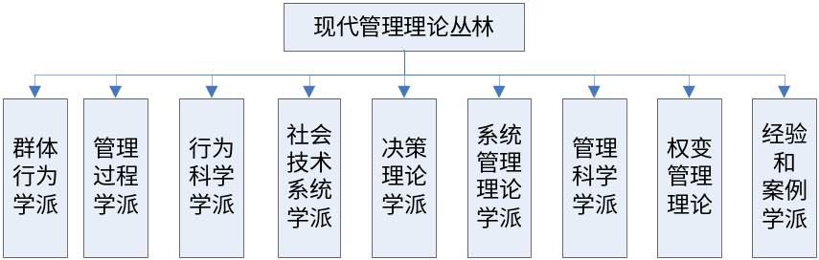
群体行为学派同人际关系行为学派密切相关，以致常常被混同。代表人物梅奥和霍桑试验，主要关心的是一定群体中的人的行为，而不是一般的人际关系和个人行为，它以社会学、人类文化学、社会心理学为基础。有人把这个学派称为“组织行为”研究。
管理过程学派是在法约尔管理思想的基础上发展起来的，代表人物哈罗德·孔茨、西里尔·奥唐奈，这个学派的观点是：
①管理是一个过程，即让他人同自己一起去实现既定目标的过程；
②管理过程的职能有五个：计划、组织、人员配备、指挥和控制；
③管理职能具有普遍性：各级管理人员都执行着管理职能，但侧重点因级别不同而异；
④管理应具有灵活性，要因环境和条件的变化而灵活调整管理方法。
行为科学派系是在人际关系理论基础上发展起来的，代表人物马斯洛、赫茨伯格、布莱克、穆顿，该学派认为管理中最重要的因素是对人的管理，特点：
①从单纯强调感情的因素，搞好人与人之间的关系，转向探索人类行为的规律，提倡善于用人，进行人力资源的开发；
②强调个人目标与组织目标的一致性；
③激励组织成员的积极性；
④主张在企业中恢复人的尊严，实行民主参与管理，改变上下级的管理，由命令服从变为支持帮助，由监督变为引导，实行组织成员的自主自治。
社会技术学派系统创始人特里斯特和英国塔维斯托克研究所中的同事，通过对英国煤矿中长避采煤法生产问题的研究，提出单只分析企业中的社会方面是不够的，还必须注意其技术方面。
决策理论学派以社会系统论为基础，吸收了行为科学、系统论的观点，运用电子计算机技术和统筹学的方法而发展起来的一种理论。代表人物赫伯特·西蒙。主要观点：
①决策是包括提出决策理由、找出方案、选择方案和评价方案等环节的复杂过程；
②决策分为程序化决策（反复出现和例行的决策）和非程序化决策（从未出现或性质和结构不确切的决策）；
③决策以满意为准则；
④组织设计的任务就是建立一种制定决策的“人—机系统”。
系统管理理论学派代表任务美国华盛顿大学教授卡斯特、罗森茨韦克和约翰逊，思想基础是一般系统理论，主要观点：
①组织是由人、物、和其他资源在一定的目标下组成的一体化系统；
②组织不仅是由许多子系统组成的、开放的社会技术系统，同时也是社会大系统中的子系统，它与环境相互影响。
管理科学学派也称计量管理学派、数理学派，代表人物塔尔伍德·斯潘塞·伯法，代表作《现代生产管理》，主要观点：
①管理依靠建立一套决策程序和数学模型以增加决策的科学性；
②各种可行的方案均以经济效果作为评价的依据；
③广泛的使用电子计算机。
权变管理理论代表人物美国尼布拉加斯大学教授卢桑斯，代表作《管理导论：一种权变学》，核心是力图研究组织的子系统内部和各子系统之间的相互关系，并确定这种变数的关系类型和结构类型。主要观点：
①过去的研究忽视管理技术和方法同环境的联系，造成理论同实际的脱节，难以实现有效的管理。权变理论强调环境对管理的作用，并使管理理论与管理实践密切联系起来；
②强调环境变量同相应的管理观念和技术之间的关系。组织的环境是自变量，管理观念和技术是因变量。经济景气（选择集权管理）和不景气（选择分权管理）的情况。
经验或案例学派代表人物美国的德鲁克、戴尔、纽曼、斯隆，主张通过分析经验来研究管理问题。主要观点：
①作为企业主要领导的经理，其工作任务着重于两方面：a合成一个“生产的统一体”，有效调动企业各种资源，尤其是人力资源作用的发挥。B经理做出每一项决策或采取某一行动时，一定要把眼前利益与长远利益协调起来；
②对建立合理组织结构问题普遍重视。管理组织的新模式：a集权的职能性结构；b分权的联邦制结构；c矩阵结构；d模拟性分散管理结构；e系统结构。
③对科学管理和行为科学理论重新评价，认为科学管理和行为科学理论都不能完全适应企业需要，只有经验学派将二者结合起来，才真正实用；
④提倡实行目标管理。

